成都信息工程大学计算机学院

课
程
实
验
报
告

实验课程： | 数移动终端编程（iOS方向）
实验项目： | 实验2：Plist存储和读取对象
指导教师： | 林岗
学生姓名: | 郑煜
学生学号： | 2018051001
班 级： | 计算机 194班
实验地点： | 双中心B215实验室
实验时间： | 2021年3月10 日8:30点~12:00点
实验成绩：

实验2：PList存储和读取对象

实验内容
  - 任务1: Xcode中建立swift单视图项目
  - 任务2:创建学生类,包含学生 学号、姓名、班级、年龄信息
  - 任务3:在主视图中创建2个按钮和一个表格视图
  - 任务4:单击其中一个按钮,创建几个学生对象,并保存在demo.PList文件中
  - 任务5:单击另外一个按钮,从demo.Plist文件中读出信息,重新创建几个学生对象

二、实验目的
熟悉：Xcode项目创建过程
了解：类的创建、界面控件的基本操作
掌握：PList(property list)文件的读写

三、实验环境
操作系统：macOS Monterey 12.2.1
开发平台：Xcode13.2.1

四、实验步骤及结果
1、任务1: Xcode中建立swift单视图项目
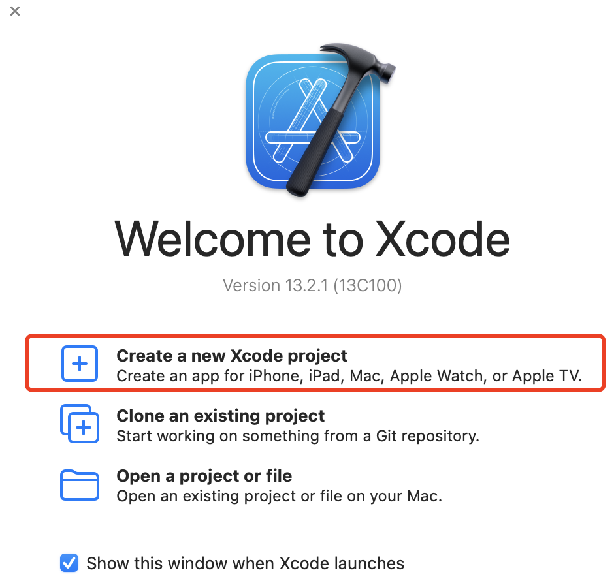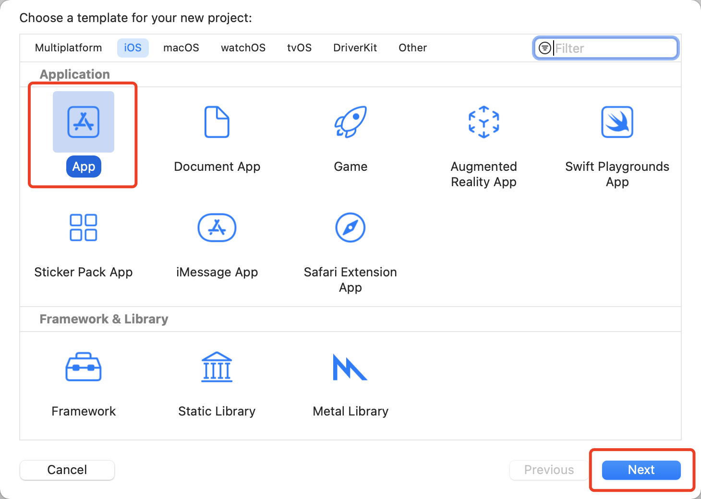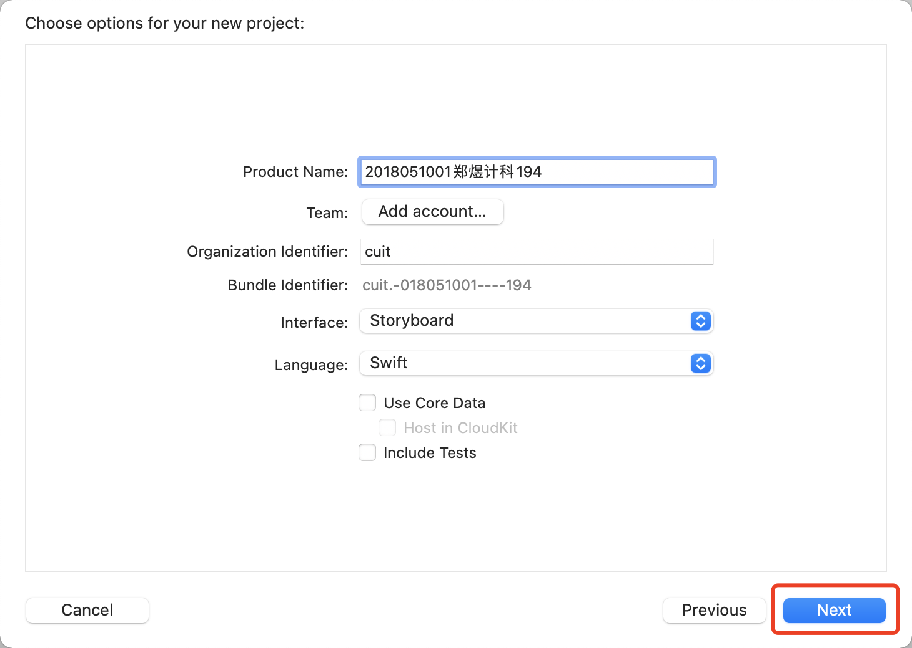

2、任务2: 创建学生类,包含学生 学号、姓名、班级、年龄信息
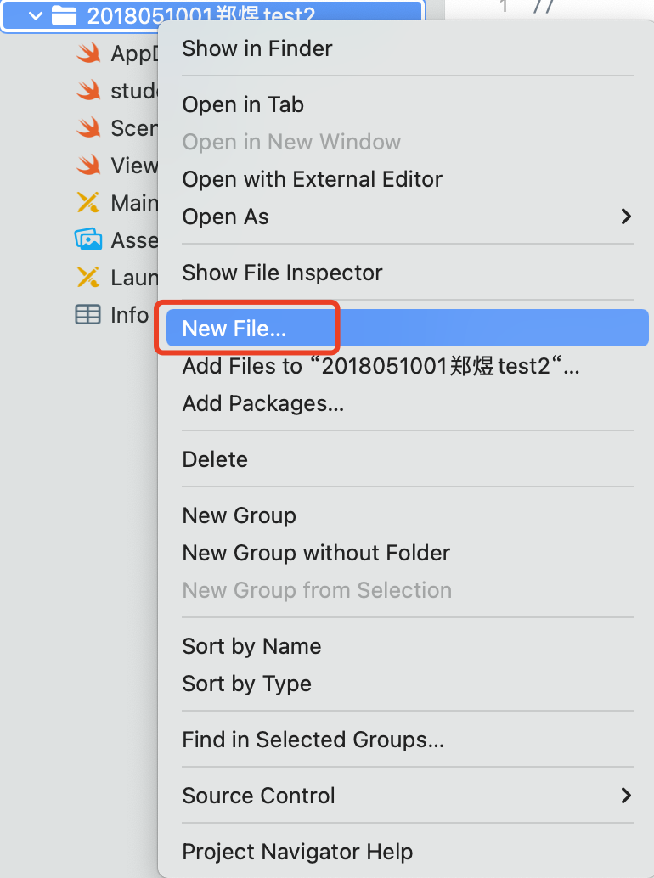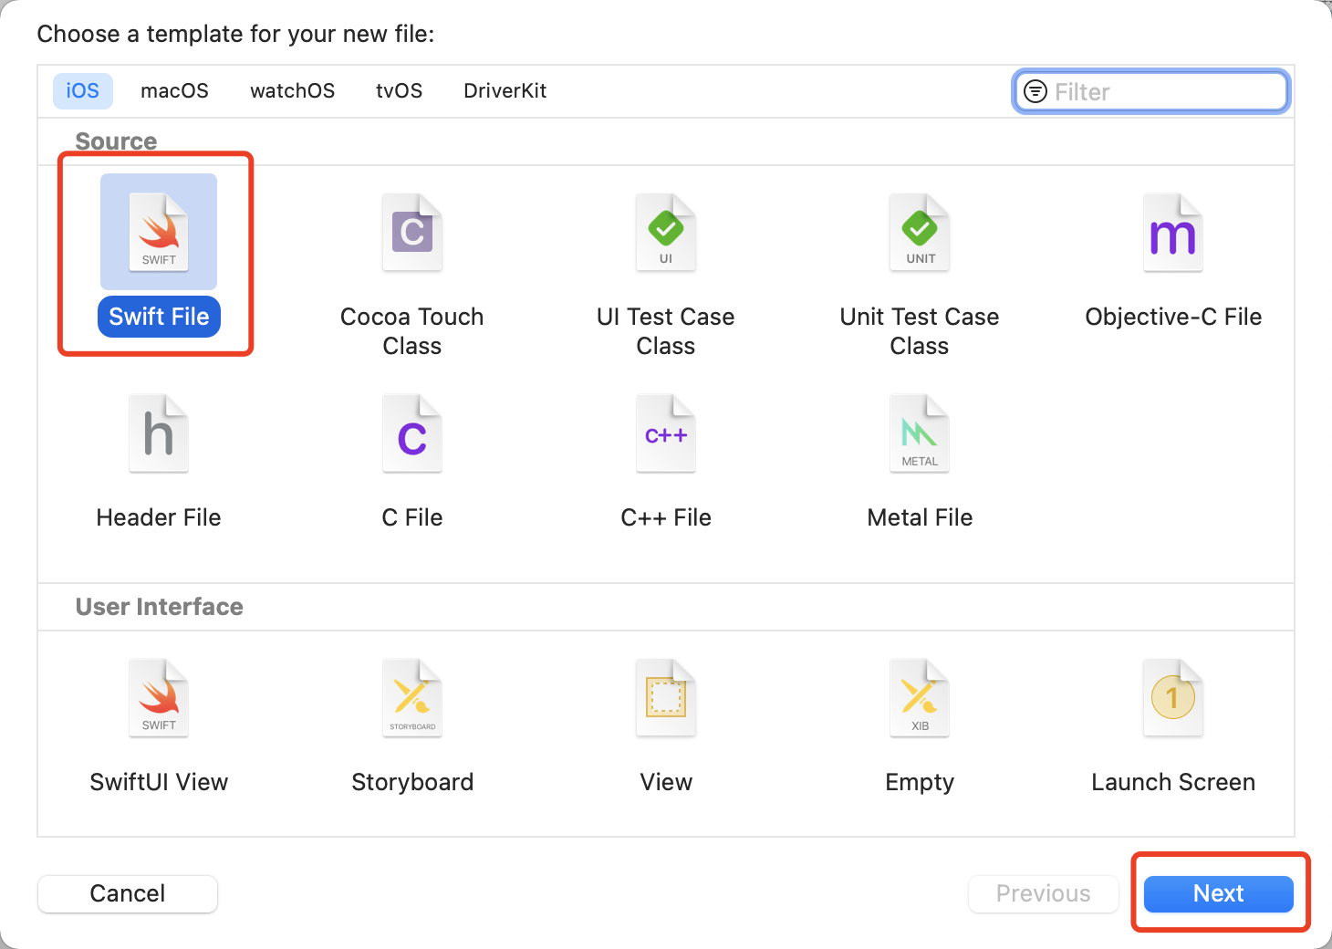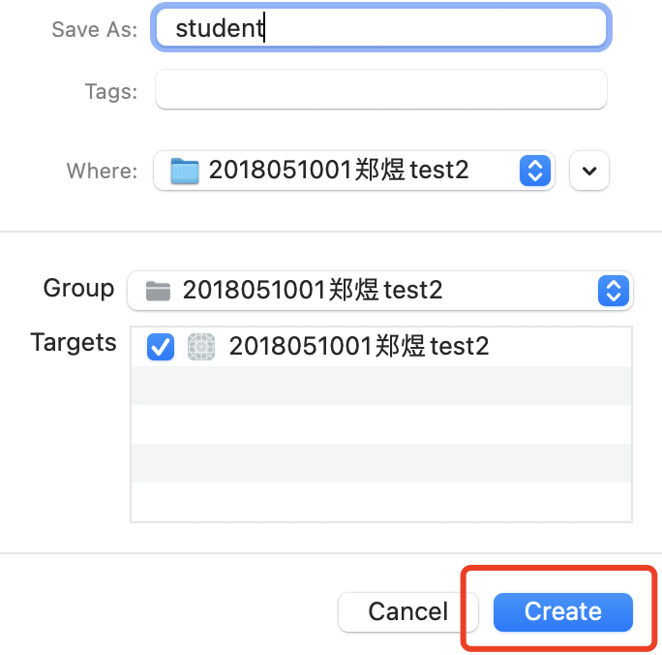
//
// student.swift
// 2018051001郑煜test2
//
// Created by 郑煜 on 2022/3/4.
//

import Foundation

class Student{
var s_id:String = ""
var s_name:String = ""
var s_class:String = ""
var s_age:Int32 = 0
init(sid:String,sname:String,sclass:String,sage:Int32) {
s_id = sid
s_name = sname
s_class = sclass
s_age = sage
}

init(sKey:String,sValue:String) {
s_id = GetPropString(sValue as NSString, "学号" as NSString)
s_name = GetPropString(sValue as NSString, "姓名" as NSString)
s_class = GetPropString(sValue as NSString, "班级" as NSString)
s_age = Int32(GetPropString(sValue as NSString, "年龄" as NSString))!
}

func GetPropString(_ values:NSString,_ prop:NSString)->String{
let range1 = values.range(of: "<\(prop)>")
let range2 = values.range(of: "</\(prop)>")
if range1.location != NSNotFound && range2.location != NSNotFound{
return values.substring(with: NSRange.init(location: range1.location + range1.length,length: range2.location - range1.location - prop.length - 2))
}else{
return "" }
}
//let a = "<姓名>章三</姓名><班级>应用161</班级><年龄>18</年龄>"
//let b = GetPropString(a as NSString,"姓名" as NSString)
//let c = GetPropString(a as NSString,"班级" as NSString)
//let d = GetPropString(a as NSString,"年龄" as NSString)

func GetKey()->String{
return "\(s_id)"
}
func getValue()->String{
//return "\(s_name),\(s_class)"
return "<学号>\(s_id)</学号><姓名>\(s_name)</姓名><班级>\(s_class)</班级><年龄>\(s_age)</年龄>"
}
}

3、任务3: 在主视图中创建2个按钮和一个表格视图
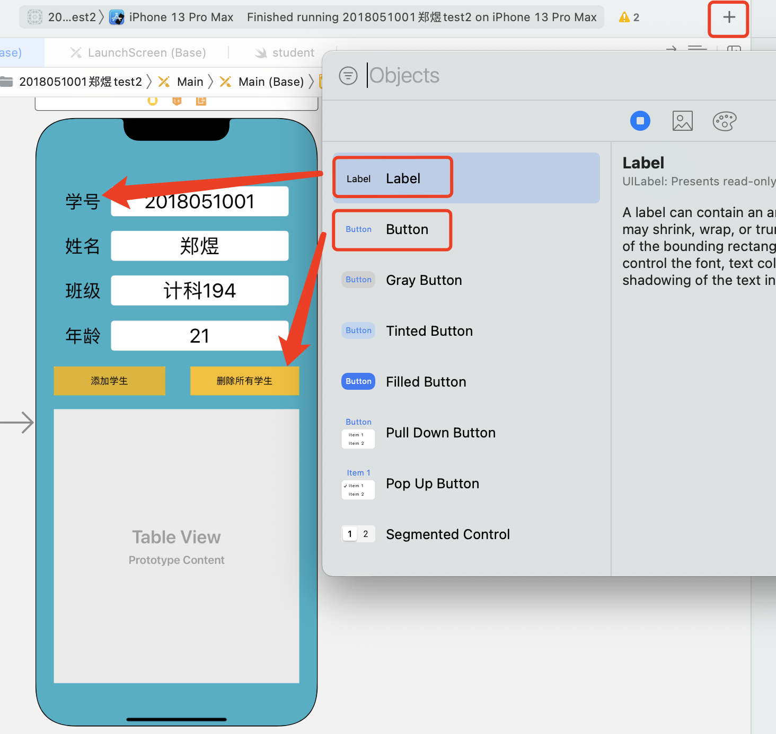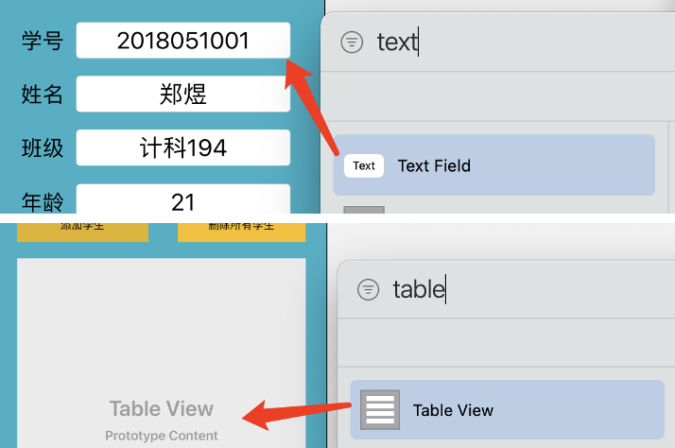

4、任务4：单击其中一个按钮,创建几个学生对象,并保存在demo.PList文件中
按住control拖动button“添加学生”到方法“addStudent”
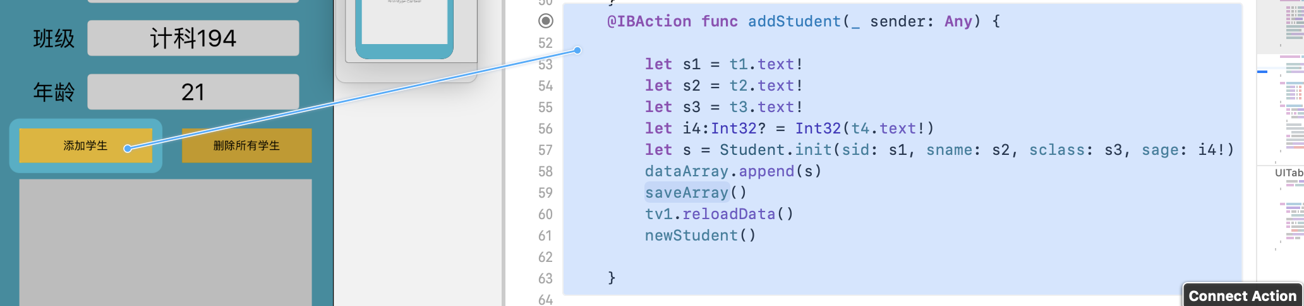

5、任务5：单击另外一个按钮,从demo.Plist文件中读出信息,重新创建几个学生对象
按住control拖动button“删除所有学生”到方法“deleteAllStudent”
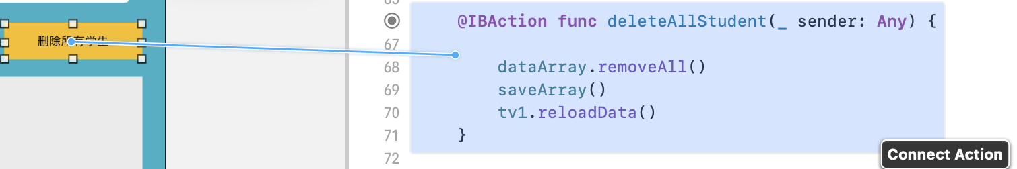

6、实验结果：
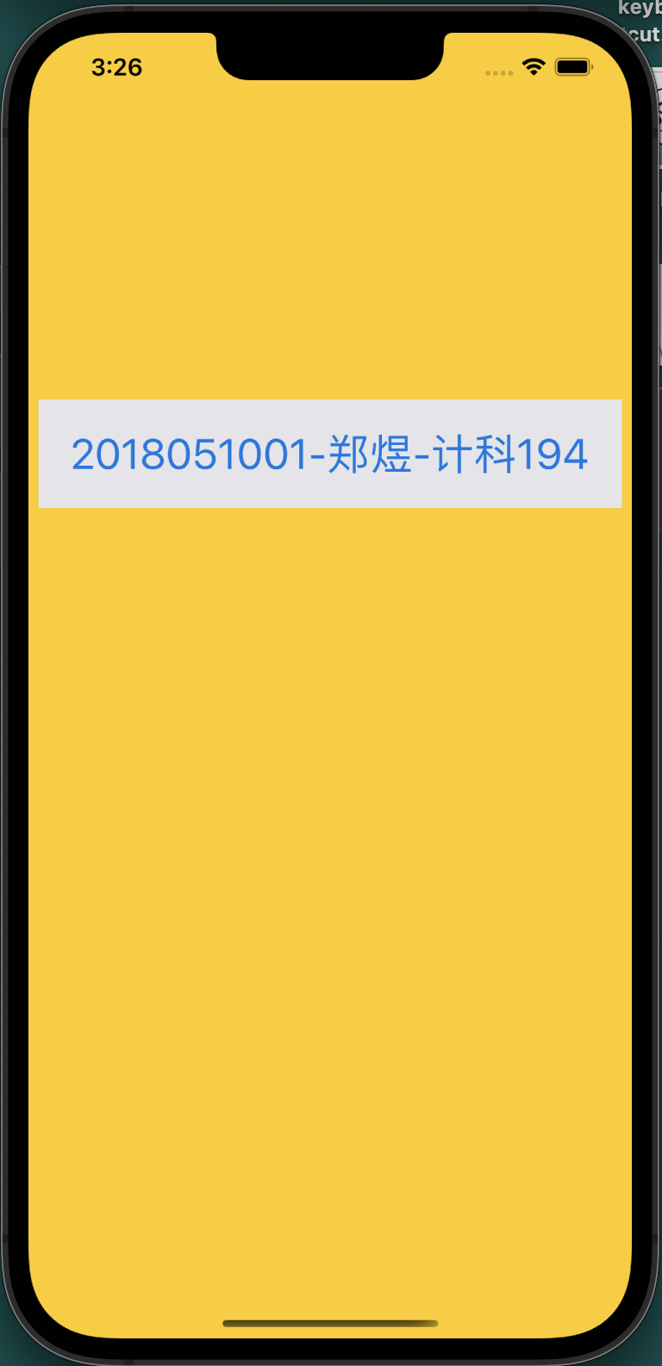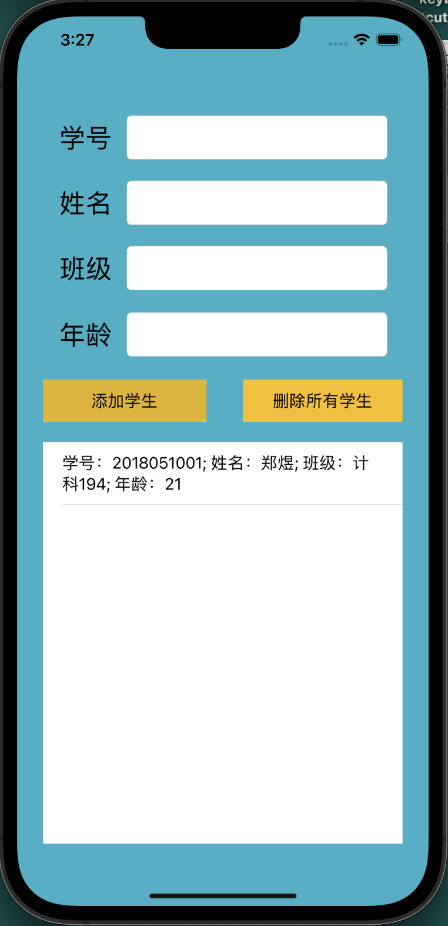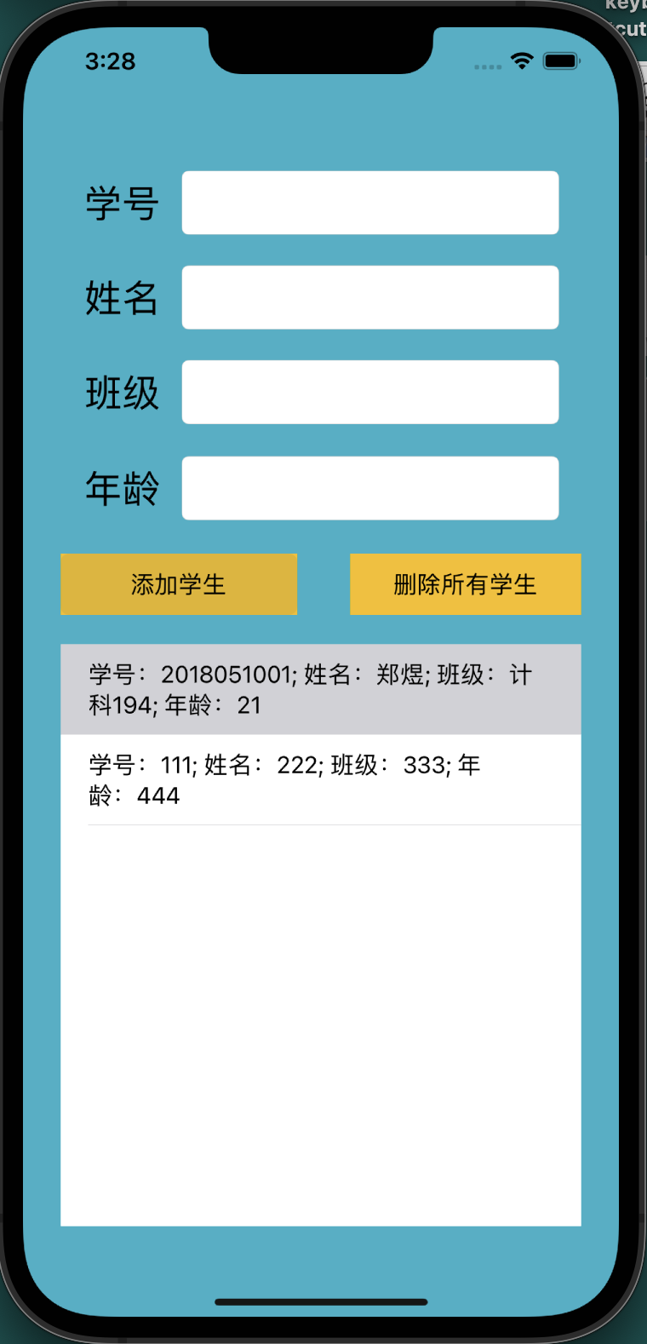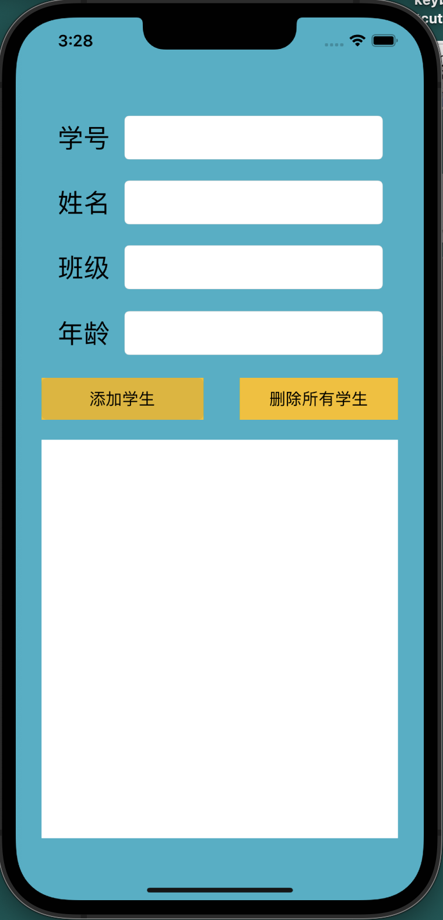
启动页面 添加学生1 添加学生2 删除所有学生

五、实验中的问题及心得
本次试验过程较为流畅，能很好的完成实验任务，基本达成实验目的。在本次实验中熟悉了Xcode项目创建过程，了解了类的创建、界面控件的基本操作，掌握了PList(property list)文件的读写。

